PRVOUKA
27.4.- 30.4.2020
HOSPODÁŘSKÁ ZVÍŘATA
1.
Prohlédni si obrázky v učebnici str. 48 a 49 ,přečti si texty pod jednotlivými obrázky ,
také si můžeš podívat na
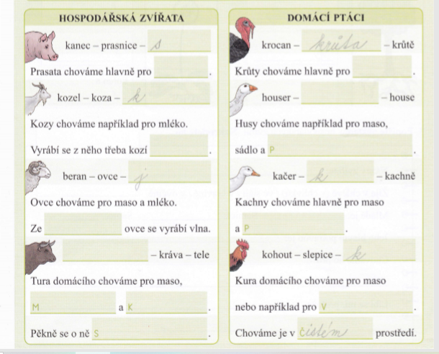
https://skolakov.eu/prvouka/2-trida/jaro-v-prirode/poznavame-hospodarska-zvirata/ucime-se-htm

2/
Vyhledej si pracovní list - 8. JARO
/dostali jste ho minulý týden ve folii/
a doplň si DOMÁCÍ PTÁCI a
HOSPODÁŘSKÁ ZVÍŘATA

Jak bys doplnil ? králík - _________________ - ____________________
/ ústně / kůň -__________________-_____________________
prase-_________________- _____________________
_________________________________________________________________________________
Příští týden dostaneš pracovní list ,kde popíšeš jedno hospodářské zvíře , nakreslíš obrázek .
Už teď můžeš popřemýšlet ,které si vybereš.

Děti ,čtěte vždy pozorně zadání /co máte psát do sešitu ,co si máte přečíst ../
/Pracovní listy z prvouky jste si vyzvedli při odevzdání Matematiky 6 ,ale nevypracovávejte si je najednou a dopředu./

